[С], [З], [Ц] дор5ооннорго эрчиллиилэр

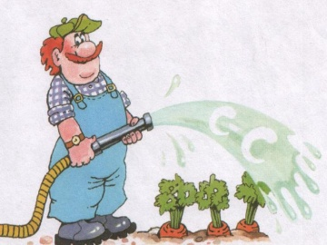

Күндү о5олор уонна төрөппүттэр!

Дор5оону чуолкайдык саңарарга уос, тыл эрчиллиилэрэ көмөлөһүөхтэрэ. Бу эрчиллиилэри сиэркилэ иннигэр олорон, 3 – 4 мүнүүтэ устата күн аайы оңоруң.
Ситиһиини ба5арабыт!
«Ба5а–слон»

Уос мичээрдиир, онтон чорбойор (6 – 8 төгүл оңор).

«Лаппаакы»

Уос мичээрдиир, кэтит тыл аллараа уоска сытар
(5 ахсааңңа дылы тут).

«Хачыал»

Айах аһыллар, тыл хачыал курдук үөһээ уоһу, онтон аллараа уоһу таарыйар. (6 – 8 төгүл оңор).

«Аллараа тиистэргин ыраастаа»

Тыл төбөтө аллараа тиистэри уңа – хаңас ыраастыыр
(6 – 8 төгүл оңор).

«Куоска кыыһырар»

Айах кыратык аһыллар.“Биир” ахсааңңа тыл төбөтө
аллараа тиискэ тирэнэр, бөгдьөйөр. “Икки” ахсааңңа
тыл көхсө көнөр. (6 – 8 төгүл оңор).

«Аллараа тиистэргин аах»

Тыл төбөтө аллараа тиистэри таарыйар,
ахсаанын аа5ар.

«Өhөс өсүөл»

Уос мичээрдиир, «иэ» диэн күүскэ
төлө биэрэн саңарыллар (3 – 5 төгүл оңор).

«Турба»

Уос чорбойор, тыл икки ойо5оһо үөһэ көтө5үллэр.
«Турба» устун салгыны үрүллэр

